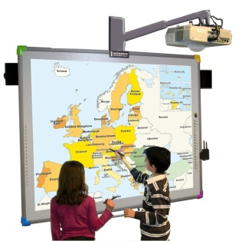
Scénario pédagogique avec utilisation du TBI
CYCLE : 3
NIVEAU : CE2
DOMAINE : Géographie
COMPETENCE : Lire et utiliser différents langages : Textes, cartes, croquis, graphiques.
OBJECTIF DISCIPLINAIRE : Analyser un paysage rural en utilisant le TBI
DEROULEMENT
COLLECTIVEMENT:

Observation de la photographie satellite de La Rivière de Mansac.
Les élèves repèrent et nomment les différents éléments du paysage.
Des élèves viennent au tableau délimiter les différentes zones : routes, rivière, plans d'eau, habitations, forêts.
Puis, on enlève la photographie pour ne conserver que le croquis et le légender.

COMPETENCE B2I : créer, produire, traiter et exploiter des données
OBJECTIFS B2I : Lire et produire un document numérique

CAPTURE D’ECRAN (avantages TBI)
- Capacité de télécharger n’importe quelle zone de France  - Lecture collective d’une photo de grande dimension  - Création du croquis directement sur la photo aérienne | 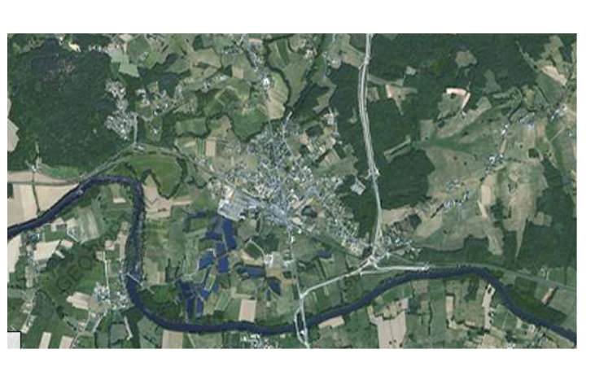
Les élèves délimitent directement les différentes zones. | 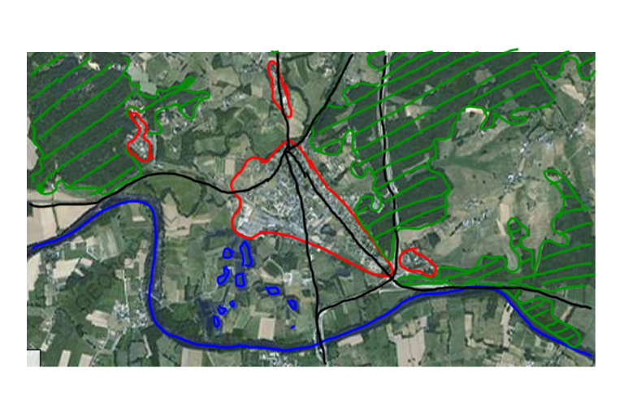
La légende est construite avec les élèves qui peuvent écrire les mots au tableau | 